ZC-8型

接地摇表

使
用
说
明
书

武汉博宇电力设备有限公司

- 产品型号、名称及外形尺寸
仪表为ZC-8型接地摇表，外形尺寸：170mm×110mm×164mm
重量约2Kg。（见图1）
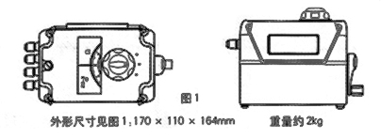

- 用途和适用范围
ZC-8型接地摇表适用于直接测量各种接地装置的接地电阻值，亦可供一般低电阻的测量，四端钮还可以测量土壤电阻率。

- 主要规格及量程见表1
表1
型号 | 量程 | 最小分格值
（0~1/10/100）Ω | （0~1）Ω | 0.01Ω
（0~1/10/100）Ω | （0~10）Ω | 0.1Ω
（0~1/10/100）Ω | （0~100）Ω | 1Ω
（0~10/100/1000）Ω | （0~10）Ω | 0.1Ω
（0~10/100/1000）Ω | （0~100）Ω | 1Ω
（0~10/100/1000）Ω | （0~1000）Ω | 10Ω

- 技术参数
4.1 本产品符合GB7676-1998直接作用模拟指示电测量仪表及其附件的技术要求及JB/T9289-1999《接地摇表》的技术要求。
4.2 仪表的基准值为量程。
4.3 仪表的准确度等级为3级，以基准值的百分数表示其基本误差。
4.4 仪表工作环境温度为-20℃～50℃，环境相对湿度为25%～80%。
4.5 当标准环境温度自23℃变化引起指示值改变，换算成每变化10℃不大于基本误差。
4.6 当标准环境湿度自40%～60%变化，由此引起指示值的改变不大于基本误差。
4.7仪表工作位置为水平。
4.8仪表自水平工作位置向任一方向倾斜5°时，由此引起指示值的改变不大于基本误差的1/2。
4.9仪表在外磁场强度为0.4KA/m的影响下由此引起指示值的改变不大于基准值的1.5%。
4.10仪表线路与外壳间的绝缘电阻不低于20MΩ。
4.11仪表线路外壳间的电压试验应能耐受50HZ交流电压500V，历时1min试验。
4.12仪表的外壳防护性能为防溅式。
4.13辅助探测针的接地电阻由500Ω改变至表2规定值时，其基本误差改变量不应超过表2中的规定值。

表2
辅助接地电阻 | 0 | 1000Ω | 2000Ω | 5000Ω
允许改变量  （准确度等级指数百分数） | 100% | 100% | 100% | 200%
4.14仪表发电机手柄额定转速为120r/min。

- 主要结构
本仪表根据电位计原理设计，由手摇交流发电机，相敏整流放大器，电位器，电流互感器及检流计构成，全部密封于携带式外壳内，附件有接地探测针及联接导线等装于附件袋内，全部机件体积小巧、重量轻、携带使用便利。

- 使用与维护
6.1 接地电阻的测量（见图2）
6.1.1 沿被测接地极E’ 使电位探测针P’和电流探测针C’依直线彼此相距20m，且电位探测针P’插于接地极E’和电流探测针C’之间。
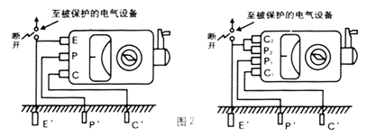
6.1.3 用导线将E’，P’，C’联于仪表相应的端钮。
6.1.4 将仪表放置水平位置，检查检流计是否指在中心线上，否则可用调零器将其调整指于中心线。
6.1.4 将“倍率标度”置于最大倍数，慢慢转动发电机摇把，同时旋动“测量标度盘”使检流计指针指于众中心线。
6.1.5 当检流计的指针接近平衡时，加快发电机摇把的转速，使其达到每分钟120转以上，调整“测量标度盘”使指针指于中心线上。
6.1.6 如“测量标度盘”的读书小于1时，应将“倍率标度”置于较小标度倍数，再重新调整“测量标度盘”以得到正确读数。
6.1.7 用“测量标度盘”的读书乘以“倍率标度盘”的倍数即为所测的接地电阻值。
6.2 土壤电阻率的测量（见图3）
具有四个端钮的接地摇表可以测量土壤电阻率。
在被测区沿直线埋入地下4根棒，彼此相距“acm”，棒的埋入深度应不超过“a”距离的1/20。
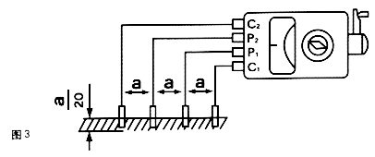
打开C₂ 和P₂ 的联接片，用四根导线连接到相应探测棒上，测量方法与接地电阻的测量方法相同。
所测电阻率为：P=2πaR
式中R：接地摇表读数（Ω）
a：棒与棒间的距离（cm ） p：该地区的土壤电阻率。
所得的电阻率，可近似认为是被埋入棒之间区域内的平均土壤电阻率。
6.3 导体电阻的测量（见图4）
对于三个端钮的仪表，短接P、C两端钮后，将被测电阻接E及P、C间即可。
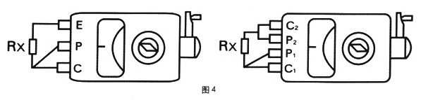
对于四个端钮的仪表，将C₁P₁短接及C₂P₂短接，然后将被测电阻分别接C₁P1和C₂P₂间。
6.4 注意事项
6.4.1 当检流计的灵敏度过高时，可将电位探测针插入土壤中浅一些。当检流计灵敏度不够时，可沿电位探测针和电流探测针注水湿润。
当大地干扰信号较强时，可以适当改变手摇发电机的转速，提高抗干扰能力，以获得平衡读数。
6.4.2 当接地极E’和电流探测针C’ 之间距离大于40m时，电位探测针P’ 的位置可插在离开E’，C’中间直线几米以外，其测量误差可忽略不计。
当接地极E’、电流探测针C’之间的距离小于40 m 时，则应将电位探测针P’插于E’与C’的直线中间。
6.4.3 当用四钮端（0~1/10/100）Ω规格的仪表测量小于1Ω电阻时应将C₂P₂接线端钮的联接片打开，分别用导线联接到被测接地体上，以消除测量时联接导线电阻而产生的误差。（见图5）
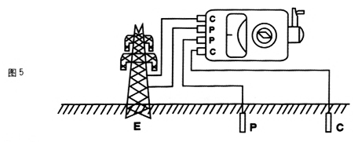
6.5 运输与保管
6.5.1 仪表运输及使用时应小心轻放，避免剧烈震动，以防轴尖宝石轴承受损而影响指示。
6.5.2 仪表保存于周围空气温度自0℃～40℃相对湿度不超过85%的地方，且在空气中不含有腐蚀性气体。

- 成套性
成套供应的接地摇表包括下列各项
1. 仪表本身 1台
2. 辅助接地探测针 2支
3. 导线 5m、20m、40m各一条
4. 携带袋 1个
5. 使用说明书 1份
6. 检验合格证 1张
7. 皮带携带盒 1个（按用户订购需求供给）

